**Ejercicio 2-PulsadorDig**

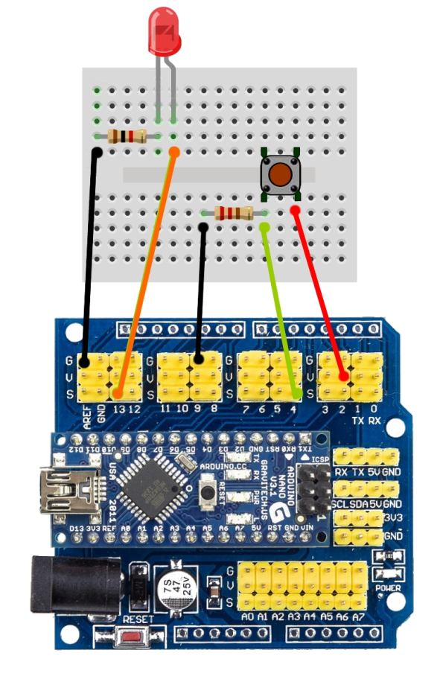En esta ocasión vamos a utilizar un pulsador para encender y apagar un LED. Comenzamos creando las variables que contendrán los números de los pines:

|  |  |
| --- | --- |
|  | **int pulsador = 2; int led= 13;** |

En el setup() los configuraremos como entradas o como salidas, según corresponda:

|  |  |
| --- | --- |
|  | **void setup() { pinMode(pulsador, INPUT); pinMode(led, OUTPUT); }** |

Ahora vamos al loop() en el que utilizaremos un comando condicional, el **if**, para que el LED amarillo se encienda si pulsamos el pulsador y se apague si no lo accionamos.

El comando if tiene una sintaxis así:

|  |  |
| --- | --- |
|  | **void loop() {   if (condicion)   {   // código que se ejecuta si se cumple la condición   }   else   {   // código que se ejecuta si no se cumple la condición   } }** |

Por lo que para adaptarlo a nuestro ejemplo lo deberemos dejar de la siguiente manera. ATENCIÓN a la condición:

|  |  |
| --- | --- |
|  | **void loop() {   if (digitalRead(pulsador) == HIGH)   {     digitalWrite(led, HIGH);   }   else   {     digitalWrite(led, LOW);   } }** |

Hemos visto un comando más **digitalRead()**, que sirve para hacer una lectura de un pin digital, nos devolverá un HIGH o un LOW según el pin esté activado o no.

|  |  |
| --- | --- |
|  | Código completo:  **int pulsador = 2; int led= 13;**  **void setup() {  pinMode(pulsador, INPUT);  pinMode(led, OUTPUT); }** |
|  | **void loop() {   if (digitalRead(pulsador) == HIGH)   {     digitalWrite(led, HIGH);   }   else   {     digitalWrite(led, LOW);   } }** |